SPIEGAZIONE INTRODUTTIVA AL PROGETTO
Il progetto coinvolge tre figure, Utente, Esercente, Broker.

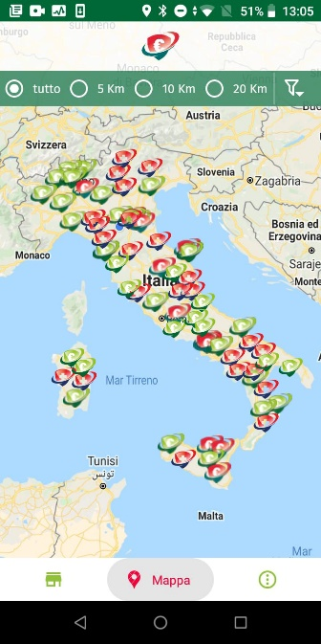
PROSPETTIVA LATO UTENTE
Per avere un’idea lato utente immaginiamo che un abitante di una media città veda la nostra pubblicità sulle TV locali e sugli autobus, la senta per Radio e riceva dei manifestini a domicilio porta a porta.
Un giorno questo signore scarica l’app e sulla prima schermata vede 200 negozi ed artigiani della sua città, i soliti da cui si rifornisce ogni settimana, che da ora gli offrono sconti incondizionati sui prodotti.
Il giorno prima era un cliente normale, da oggi invece avrà dei vantaggi economici presso gli stessi negozianti, senza cambiare
abitudini, senza minimo di acquisti, senza vincoli. Anzi, sulla stessa
app trova una classifica dei primi 10 utenti che usano l’app per
numero di acquisti, ed apprende che i primi tre di questi vengono
premiati ogni fine mese. Inoltre è previsto un premio in buoni acquisto di 0.50 Euro per ogni amico che l’Utente invita a scaricare l’app e la utilizza.
Come si comporta? Semplicemente usa l’app.

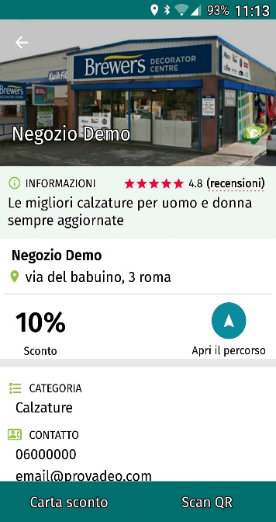
PROSPETTIVA LATO ESERCENTE
La stessa scena lato Esercente: Vede le nostre pubblicità, viene invitato dal un nostro consulente di zona che gli allaccia il servizio, viene assistito nell’inserimento dati, foto, slogan, e tutto quanto gli occorra per comparire anche sull’app. Il suo nome comparirà nelle prossime distribuzioni di volantini porta a porta e che volendo potrà avere una settimana di annunci nelle radio della città con menzione in coda al nostro testo.
A che prezzo? Nessuno.
Nello stesso istante apprende che può inviare automaticamente una notifica a tutti gli utenti che passano nel raggio di 100 metri dalla sua attività, per avvisarli di offerte in corso.
E’ facile dedurre che l’Esercente fidelizzerà i clienti esistenti ne attrarrà di nuovi e ne guadagnerà in immagine. Per mantenere attiva la piattaforma, l’Esercente verserà in seguito 80 centesimi per ogni transazione che gli deriva dagli utenti che utilizzano l’app.

PROSPETTIVA LATO BROKER
La visione dal lato Broker: vantaggi economici, di immagine e finalmente visione di un futuro remunerativo. Perché?
Innanzitutto il Broker, per l’attività svolta, incamera un “gettone” per ogni affiliato che iscrive. La sua attività può essere svolta sia in rete che sul territorio della sua città.
Si calcola che in una città media di 50 mila abitanti vi siano circa 600 attività commerciali, le quali transano una media di 14 operazioni commerciali al giorno, gli artigiani meno, altri negozi molto di più.
L’obiettivo è affiliare almeno un terzo di queste attività, in modo da gestire attorno alle 2000 vendite al giorno. Inizialmente si può anche prudenzialmente pensare a “solo” alcune centinaia. Il moltiplicatore è 80 centesimi cadauna, di cui una parte sono di competenza del Broker.
Il vantaggio è facilmente calcolabile.
Soprattutto chi cura la zona non deve “vendere anche domani per mangiare anche domani”, in quanto si tratta di un servizio ripetitivo e costante nel tempo.
Per i Brokers che dispongono di una sotto-rete di segnalatori è previsto un livello di compensi che accontenti sia loro che la loro rete.
Per aumentare le possibilità di successo del progetto, esso viene lanciato città per città quando nel territorio si sia raggiunto un numero di affiliati congruo per consentire un reale vantaggio per gli Utenti.
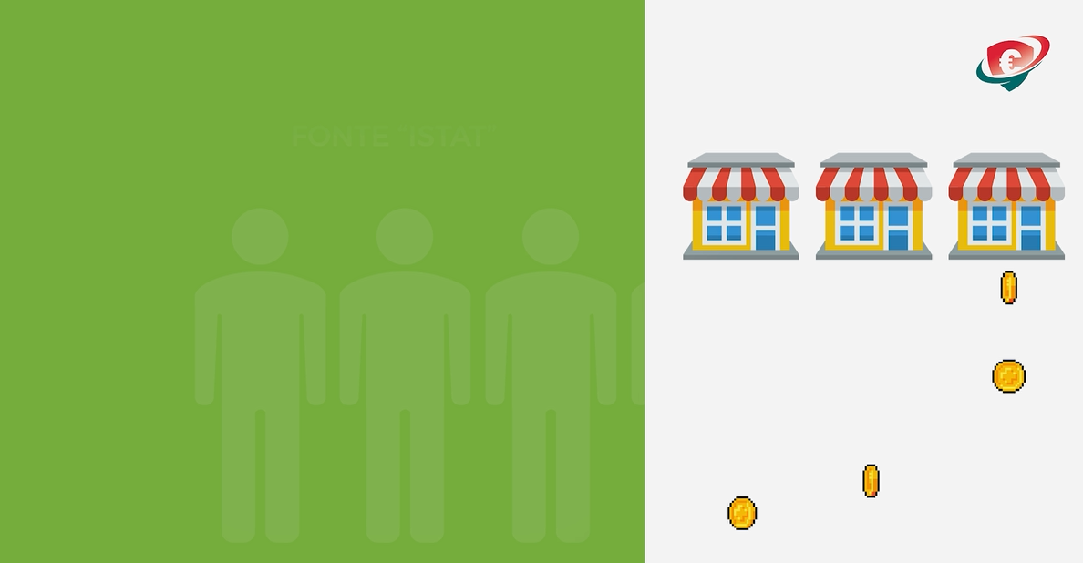

VETROFANIA PER IL NEGOZIO

CARD PER L’UTENTE (si trova nell’app)
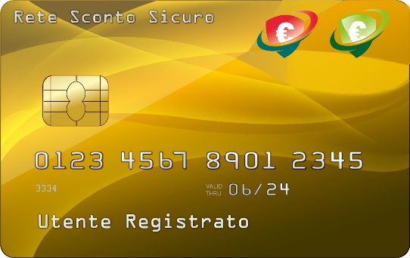
SCARICA L’APP
ReteScontoSicuro
https://play.google.com/store/apps/details?id=it.retescontosicuro&hl=it
MAGGIORI INFO QUI
https://www.retescontosicuro.it/diventa-broker/

DEMO INTERFACCIA BROKER
http://broker.retescontosicuro.it/
Login: marcobrok@qq.com
Password: 112233

VIDEO DETTAGLI OPERATIVI https://youtu.be/YBaEPxkgDCg
VIDEO PIATTAFORMA E APP https://youtu.be/aiOfSsqeaJc

